太仓新城碧桂园二期

测

量

放

线

施

工

方

案

编制单位：浙江省三门建安工程有限公司

编制日期：2016年3月

目 录

一、编制依据
规范、规程
二、工程概况
（一）、总体概况
（二）、设计标准
三、施工准备
四、场区平面控制网的测设
（一）、场区平面控制网布设原则及要求
（二）、平面控制网的布设
五、高程控制网的建立
（一）、高程控制网的布设
（二）、测设方法
六、±0.00 以下施工测量
（一）、轴线控制桩的校测
（二）、平面放样测量
（三）、支立模板时的测量控制
（四）、±0.00 以下结构施工中的标高控制
七、±0.00 以上施工测量
（一）、平面控制测量
（二）、高程的传递
八、测量技术资料编制、管理
九、人员组织及设备配置
（一）、人员组织
（二）、设备配置
十、质量控制
（一）、质量过程控制
（二）、质量保证体系
十一、安全文明施工

一、编制依据
1、规范
《工程测量规范》（GB 50026—93）
2、规程
（1）《建筑工程施工测量规程》（DBJ 01-21-95）
（2）《建筑安装工程资料管理规程》（DBJ 01-51-2003）
（3）《建设工程监理规程》（DBJ 01-41-2002）
根据以上规范、规程关于混凝土结构的工程设计施工验收对施工测量精度的有关要求，本着“技术先进，确保质量”的原则，制定本施工测量方案，确保圆满完成本工程的施工测量任务。
二、工程概况

1、工程地理位置及周边环境
1、太仓碧桂园工程东面靠东亭北路，北面靠江苏中联地毯公司，西临半泾北路，南至郑和东路。
2、本工程外围交通方便，可利用的施工场地狭小，“四通一平”基本完成，已满足施工条件。
3、工程采用钢筋混凝土框剪结构，结构层数多样，设地下室一层，上部为高层建筑。其中A2标段二期十一号层数为：27层1栋。

2、参建单位
建设单位：太仓新城碧桂园置业有限公司;
勘察单位：江苏南京地质工程勘察院
设计单位：广东博意建筑设计院有限公司
监理单位：太仓市正信项目管理有限公司
施工总承包单位：浙江省三门建安工程有限公司

三、施工准备
施工测量准备工作是保证施工测量全过程顺利进行的重要环节，包括图纸的审核，测量定位依据点的交接与校核，测量仪器的检定与校核，测量方案的编制与数据准备，施工场地测量等；
1、检查各专业图的平面位置、标高是否有矛盾，预留洞口是否有冲突，及时发现问题，及时向有关人员反映，及时解决。
2、对所有进场的仪器设备及人员进行初步调配，并对所有进场的仪器设备重新进行检定；
3、复印预定人员的上岗证书，由主任工程师进行技术交底。
4、根据图纸条件及工程内部结构特征确定轴线控制网形式。
四、场区平面控制网的测设
（一）、场区平面控制网布设原则及要求


1、平面控制应先从整体考虑，遵循“先整体、后局部，高精度控制低精度” 的原则。
2、轴线控制网的布设要根据设计总平面图、基础施工平面图、首层平面图及现场条件等合理布设。
3、控制点应选在通视条件良好、安全、易保护的地方。
4、轴线控制桩是工程施工过程中测量放线的依据，必须进行保护。保护方法：
首先以控制桩为中心砌长宽均为0.5 米、高0.3 米的砖墩，砖墩为周围砌砖，中间填充砂浆，砖墩外侧用砂浆抹平，必要时搭设钢管护栏进行围护，并用红白油漆作好测量警示标识，如示意图：
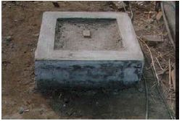
（二）、平面控制网的布设
根据本工程的结构形式和特点，建立二级平面控制网来控制工程的整体施工。
首级控制采用建筑方格网；再根据建筑方格网加密成各单体的建筑物平面控制网，作为二级控制。两控制网等级均确定为二级。
1、城市坐标系统的引测及首级控制的测设
根据北京市城乡建设委员会和北京市城市规划管理局联合发布的城规发[1998]2 号通知规定，北京市新建、改建、扩建的永久性建筑物，统由北京市测绘院进行定桩放线。
2、建筑物定位桩测设
本工程建筑物定位桩由北京市测绘院测定，现场共测设11个点。经测量人员对建筑物定位桩的角度、距离关系进行复测，精度符合规范要求。
3、主轴线控制网测设
以建筑物定位桩为基准，测量人员使用TOPCON-601 全站仪以极坐标法测设本工程主轴线控制网。
在土方开挖完成，进行结构施工时，以主轴线控制网为依据，进行轴线控制加密，
以满足结构施工的需要。
5、平面控制网精度
平面控制网的精度技术指标应符合下表的规定：
等级 | 测角中误差（mβ） | 边长相对中误差（K）
二级 | ±12 | 1/15000
五、高程控制网的建立
（一）、高程控制网的布设
为保证工程施工的竖向精度，每一工程应至少布设3 个高程控制点组成高程控制网。本工程已测设了3 个高程控制点，因此施工单位不必再测设高程控制网。高程控制点数据如下：
K1：X3483010.627，Y511485.072，H2.096
K2：X3482773.517，Y511625.769，H2.477
K3：X3482715.615，Y511509.534，H2.835
4、加密轴线控制网测设
为满足现场施工进度及施工过程中方便使用，在场区内测设三个±0.00 标高控制点，作为施工高程的控制依据。
（二）、测设方法
根据设计总图给定的±0.00 标高的绝对高程，以测绘院已测设的高程控制点为依据，首先用S3 水准仪对高程控制点进行联测，高程无误后采用符合路线测定±0.00 标高控制点，并根据需要定期进行复测。
六、±0.00 以下施工测量
（一）、轴线控制桩的校测
1、在建筑物基础施工过程中，对轴线控制桩每月复测一次，以防桩位位移，而影响到正常施工及工程施测的精度要求。
2、校测仪器采用测量精度2″级、测距精度2mm+2ppm 的全站仪。
（二）、平面放样测量
1、轴线投测。平面楼层混凝土浇筑并凝固达到一定强度后，现场测量人员根据基坑边上的轴线控制桩，将J2 经纬仪架设在控制桩位上，经对中、整平后，后视同一方向桩(轴线标志)，将控制轴线投测到作业面上。然后以控制轴线为基准，以设计图纸为依据，放样出其他轴线和柱边线、洞口边线等细部线。控制轴线标识示例：

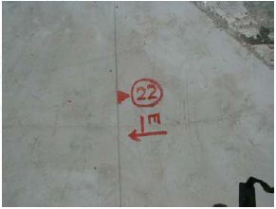
细部线放样示例：
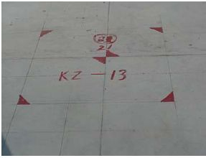
2、圆弧控制线放样。圆弧线放样根据纵横轴线控制线进行，首先计算圆弧弦点与纵、横轴线的间距和垂距，然后以纵横轴线为依据放样弦点，最后将弦点连成弦线组成近似圆弧。圆弧线放样示意见下图。
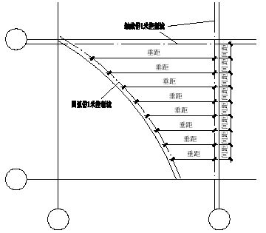
3、当每一层平面或每一施工段测量放线完后，必须进行自检，自检合格后及时填写楼层放线记录表、施工测量放线报验表并报监理验线，验线合格后，进行下一步施工。
4、验线时，允许偏差如下：
 | 主轴线间距 | 允许偏差（mm）
 | L≤30m | ±5
 | 30m＜L≤60m | ±10
 | 60m＜L≤90m | ±15
 | 90m＜L | ±20

（三）、支立模板时的测量控制
1、中心线及标高的测设
根据轴线控制点将中心线测设在靠近墙体底部的楼层平面上，并在露出的钢筋上抄测出楼层+500mm 或+1000mm 标高线，控制模板平面位置及高度。
2、模板垂直度检测
模板支立好后，利用吊线坠法校核模板的垂直度，并通过检查线坠与轴线间距离，来校核模板的位置。
（四）、±0.00 以下结构施工中的标高控制
1、高程控制点的联测。在向基坑内引测标高时，首先联测高程控制网点。经联测确认无误后，方可向基坑内引测所需的标高。
2、基坑标高基准点的引测方法：以现场高程控制点为依据，采用S3水准仪以中丝读数法往基坑测设附合水准路线，将高程引测到基坑施工面上。标高基准点用红油漆标注在基坑侧面上，并标明数据。
3、施工标高点的测设。施工标高点的测设是以引测到基坑的标高基准点为依据， 采用水准仪以中丝读数法进行。施工标高点测设在墙、柱外侧立筋上，并用红油漆作好标记。标高点标记示例：
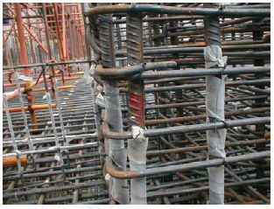
4、标高抄测的精度应控制在允许范围内，如下表所示：
 | 高度H | 允许偏差
 | 每层 | ±3
 | H/30m | ±5
 | 30m＜H≤60m | ±10
 | 60m＜H≤90m | ±15
 | 90m＜H | ±20
七、±0.00 以上施工测量
（一）、平面控制测量
本工程各建筑物±0.00 以上的轴线传递用激光经纬仪竖向投测法进行。
1、平面控制网的布设
（1）内控点布设
作为该流水段的测量控制点。裙房内设点布设见附图1，1＃、2＃塔楼内设点布设见附图2，3＃、4＃塔楼内设点布设见附图3。
（2）埋件的埋设
内控点所在首层楼板相应位置上需预先埋设铁件并与楼板钢筋焊接牢固。以后在各层施工浇筑混凝土顶板时，在垂直对应控制点位置上预留出φ150mm 孔洞，以便轴线向上投测。3＃、4＃楼预留洞位置、大小（暂定D＝100mm）与预应力筋布置提前做好沟通，预应力板筋适当调整。
（3）预埋件作法
预埋铁件由100×100×8mm 厚钢板制作而成，在钢板下面焊接12 钢筋，且与底板焊接浇筑。预埋件示意图：
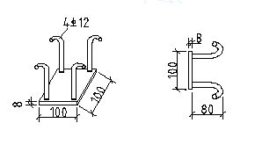
（4）控制点的测设
待预埋件埋设完毕后，将内控点所在纵横轴线分别投测到预埋铁件上，并用TOPCON 601 全站仪进行测角、测边校核，精度合格后作为平面控制依据。内控网的精度不低于轴线控制网的精度。内控点如下图：
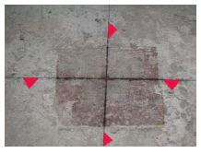
（5）激光接收靶
激光接收靶由300×300×5mm 厚有机玻璃制作而成，接收靶上由不同半径的同心圆及正交坐标线组成。
平面内控点的布设，根据施工流水段的划分进行，每一流水段至少布设3 个点， 接收靶示意图:
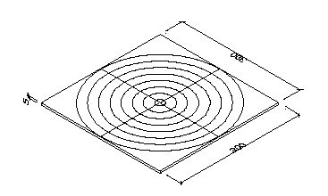
2、内控点竖向投测
（1）首先将TDJ2 激光经纬仪安置在首层控制点上，对中整平后，将竖直度盘置为0°00ˊ00"，打开电源开关，仪器发射激光束，穿过楼板预留洞直射到激光接收靶上，激光经纬仪操作人员首先调整焦距使激光束聚焦成光点，然后转动仪器，激光点在接收靶上的轨迹形成圆圈，上面操作接收靶人员见光后挪动接收靶，使靶心与圆心重合，此时固定靶位，接收靶中心即控制点位置。轴线投测时，测量人员互相之间用对讲机进行联络。轴线竖向投测示意图：

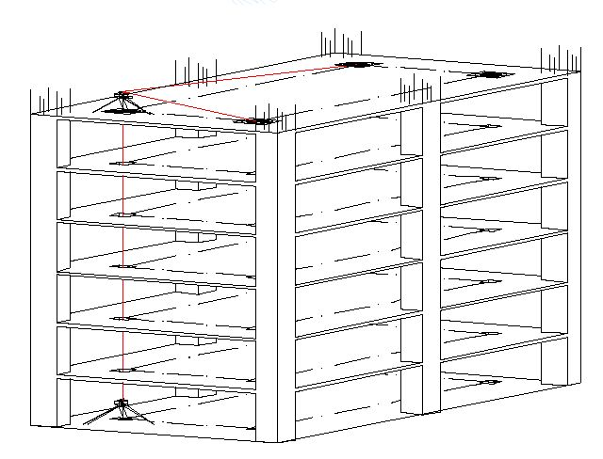
3、轴线竖向投测的允许误差：
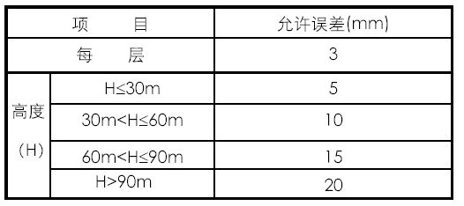
4、作业层轴线、细部线放样
（1）轴线控制点投测到施工层后，将经纬仪分别置于各点上，检查相邻点间夹角是否为90°，然后用检定过的50m 钢尺校测每相邻两点间水平距离，检查控制点是否投测正确。控制点投测正确后依据控制点与轴线的尺寸关系放样出轴线。轴线测放完毕并自检合格后，以轴线为依据，依图纸设计尺寸放样出柱边线、洞口边线等细部线；
（2）圆弧柱测量：圆弧柱中心线的控制采用CAD 图解法测量放样，在电脑上使用CAD 标注功能将圆弧控制线与横、纵轴关系尺寸数据标出，测量人员根据数据放样圆弧及圆柱控制线。
（二）、高程的传递
1、首先从高程控制点将高程引测到首层便于向上竖直量尺处，校核合格后作为起始标高线，弹出墨线，并用红油漆标明高程数据；本工程高程基准线分别布设在1 层和11 层。基准标高线标识示例：
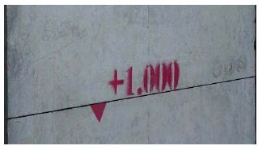
2、标高的竖向传递，用钢尺从基准标高线竖直量取。钢尺需加拉力、尺长、温度三差改正。
3、施工层抄平之前，应先校测首层传递上来的三个标高点，当较差小于3mm 时，取其平均高程引测水平线。抄平时，应尽量将水准仪安置在测点范围的中心位置。
4、当每一层平面标高抄测工作完成后，必须进行自检，自检合格后及时填写楼层标高抄测记录表、施工测量放线报验表报监理验线，验证合格后，进行下一步施工；
5、标高竖向传递的允许误差如下表：
八、测量技术资料编制、管理
本工程的测量技术资料编制、管理依据《建筑工程资料管理规程》（DBJ 01-51-2003）进行，提供的测量资料包括：
1、工程定位测量记录（C3-1）；
2、基槽验线记录（C3-2）；
3、楼层平面放线记录（C3-3）；
4、楼层标高抄测记录（C3-4）；
5、建筑物垂直度、标高观测记录（C3-5）；
6、施工测量放线报验表（B2-2）A2 监；
九、人员组织及设备配置
（一）、人员组织
根据本工程测量放线的工作量和工作难度，本工程的测量人员安排如下：
测量项目经理1名，负责工作组织安排，设备管理，现场安全管理，工作质量，工作进度以及测量技术资料的编制；
测量放线工6名，负责测量放线操作，在本工程测量放线操作的人员须具有测量放线工作经验，至少5人具有测量放线岗位证书；
（二）、设备配置 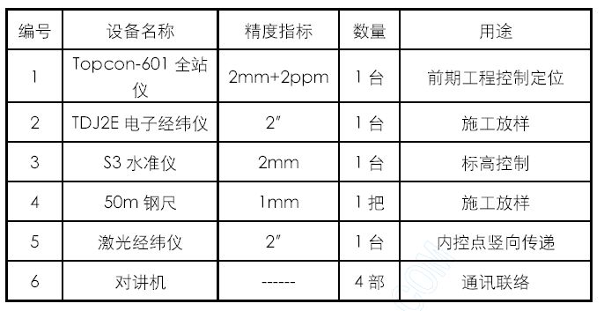十、质量控制
（一）、质量过程控制
1、测量项目经理要按照施工进度和测量方案要求，安排现场测量放线工作，作好施工测量日志。
2、现场使用的测量仪器设备应根据《测量仪器使用管理办法》的规定进行检校维护、保养并作好记录，发现问题后立即将仪器设备送检。
3、本工程的测量放线工作必须符合《建筑工程施工测量规程》（DBJ 01-21-95） 的精度要求。
4、测量放线作业过程中，要严格执行“三检制”
自检：作业人员在每次测量放线完成后立即进行自检，自检中发现不合格项立即进行改正，直到全部合格，并填好自检记录。
互检：由施工负责人或质量检查员组织进行质量检查，发现不合格项立即改正至合格。
交接检：由施工负责人或质量检查员组织进行，上道工序合格后移交给下道工序，交接双方在交接记录上签字，并注明日期。
（二）、质量保证体系：
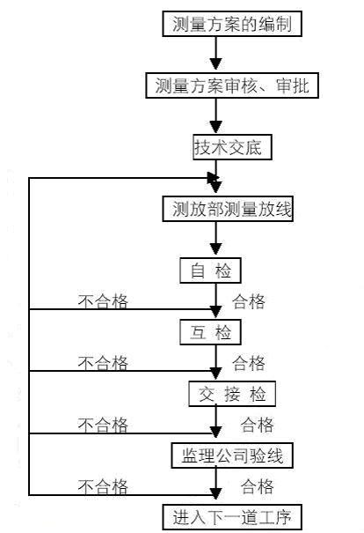

十一、安全文明施工
1、测量人员进入施工现场时首先进行安全交底，并接受项目部的安全教育活动和培训，正确佩带安全帽等劳动保护用品；
2、施工现场不得穿裙子、拖鞋、短裤等宽松衣物；在危险区域作业时应配戴好安全带，并挂在安全可靠处；
3、新到的测工在施工现场必须遵守安全生产管理规章制度；
4、测量人员发现不安全隐患必须及时报告测量项目经理，测量项目经理做好记录， 并报告总承包单位及时处理；
5、办公场所作好防火、防盗等保卫工作，避免仪器设备丢失，影响工作正常开展；
6、施工作业之前要求测量项目经理对作业人员进行安全讲话，每周向本工程测量人员进行书面安全交底，保证作业过程中的安全。
7、交叉作业时，要有可靠的防护措施，不得伤害他人，避免被他人伤害。
8、进入施工现场要要求配合项目部做好各项文明施工等工作。

